Покрытие для детских и спортивных площадок «АМОРТЕКС»

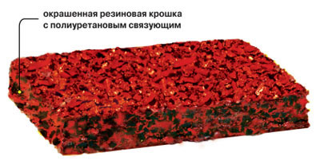

**"АМОРТЕКС"** -  продукт, представляющий собой, универсальное покрытие из резиновой крошки, одноцветное или с комбинацией различных цветов. При толщине от 10мм (рулоны) до 45мм (бесшовная заливка), укладывается на твердое основание (бетон, асфальт, дерево, железо и т.д.)

**Применение:**

* Для детских спортивных и игровых площадок
* Для входных зон и зон отдыха
* Для прогулочных и садовых дорожек

Покрытия **«АМОРТЕКС»** производятся нескольких цветов: зеленый, терракотовый красный (кирпичный), черный, серый, желтый(песочный), синий, коричневый и иные цвета. Возможна комбинация из нескольких цветов.

**Свойства покрытия:**

* травмобезопасное;
* прекрасно пропускает воду;
* высокая прочность, износостойкость, эластичность, упругость;
* высокая адгезия к твердым основаниям;
* хорошо выдерживает испытания нашей климатической зоной;
* в зимнее время можно заливать каток.

**Технические характеристики**

|  |  |
| --- | --- |
| Плотность, кг/мЗ | 840-1320 |
| Прочность при разрыве, Мпа | 1,2 |
| Относительное удлинение при разрыве, % | 0,7 |
| Восстанавливаемость при деформации, %, не меньше | 83 |
| Истираемость, г\см2 | 0.5 |
| Гибкость при температуре 268 К (- 5°Q на брусе с радиусом закругления (10,0±0,2) мм | Нет трещин |
| Водопоглощение, % | 16 |
| Теплостойкость при температуре (353±2) К[(80±2)°С] не менее 4 часов | Отсутствие вздутий, плавления |
| Водопроницаемость 0,3 Мпа (3,0 кгс/см2) | Водопроницаемое |
| Морозостойкость, циклы | 100 |
| - потеря массы, % | 5 |
| Прочность сцепления с основанием – бетон, Мпа | 0,15 |
| Твердость по Шору А | 30 |